**软件项目管理计划**

**项目名称**: 高级3D JS网页编辑器开发项目

**版本**: 1.0

**日期**: 2024年10月13日

1. **引言**

1.1 目的

本项目旨在开发一个基于前后端分离架构的3D模型编辑器，能够在网页中进行实时3D模型的创建、修改、渲染和保存。该工具将主要用于设计师、开发者和艺术家进行3D创作，并且提供简单易用的用户界面。

1.2 项目背景

随着Web技术的快速发展，浏览器的性能越来越强大，支持实时的3D渲染和交互已经成为可能。基于此需求，开发一款功能强大且易于使用的3D模型编辑器，能为设计师提供更多便利。本项目将运用JavaScript、WebGL等技术，并配备强大的后端支持，实现模型的存储和管理。

1.3 项目范围

该项目包括3D编辑器的前端用户界面、后端模型管理系统、用户权限管理以及模型的导入导出功能。项目不包含复杂的物理引擎支持、多人协作编辑功能和高级渲染功能。

1.4参考文献

- WebGL 开发指南

- JavaScript 高性能编程

- RESTful API 设计最佳实践

**二、 项目组织**

2.1 项目结构

- 项目经理: 管理整体项目进度，监督开发进展，负责与干系人沟通。

- 前端开发人员 (1人): 负责开发3D编辑器的用户界面，基于WebGL实现3D模型的显示与交互。

- 后端开发人员 (1人)： 负责开发模型存储和管理的API，用户登录与权限管理功能。

- 测试人员 (1人)： 负责测试编辑器的功能，确保无重大BUG，提升产品的用户体验。

- 系统架构师(1人)： 负责系统架构的设计和使用框架的选择。

- 产品经理(1人)： 负责产品规划和市场需求的对接，与技术团队协作推动产品开发。

- 干系人:

- 董事会: 提供对项目所需各种资源的支持并给出批评与意见。

- 上级领导: 提供指导，定期审查项目进展。

- 赞助商: 资助项目开发，确保项目有充足的资源。

- 最终用户代表: 提供关于需求和用户体验的反馈。

**三. 工作计划**

3.1 工作分解结构（WBS）

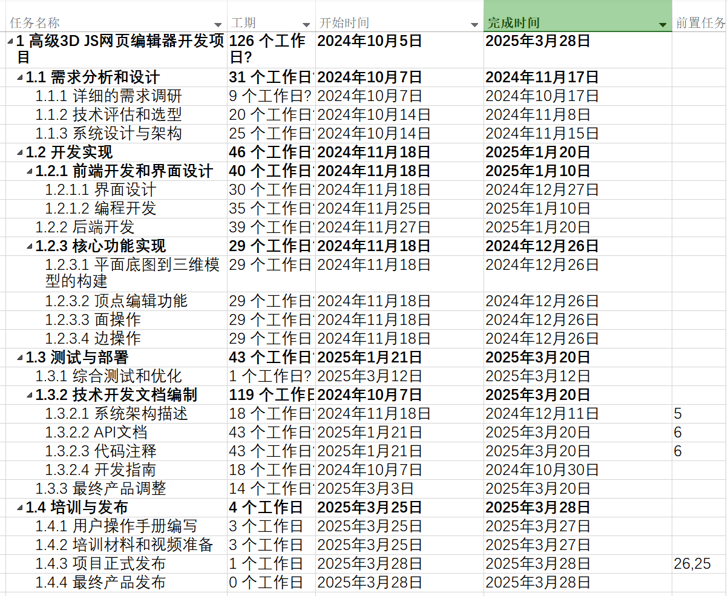

3.2 项目时间表

- 需求分析：4~5周

- 系统设计：3~4周

- 前端开发：5周

- 后端开发：6周

- 测试与部署：5周

3.3 资源需求

- 硬件：开发团队需要高性能开发电脑

- 软件：3D模型编辑库、后端框架、测试工具

- 人员：4名成员构成开发人员与项目经理，外加赞助商和上级领导的支持

3.4 里程碑

- 需求分析完成

- 技术评估完成

- 系统设计与架构完成

- 前端开发完成

- 后端开发完成

- 测试与部署

- 开发文档编写完成

- 用户操作手册编写完成

- 用户培训完成

- 项目正式发布

**四. 预算和成本管理**

4.1 成本估算

- 开发人员工资： 约54000元

- 外包服务成本： 约15000元

- 设备与工具费用：约16000元

- 测试及部署费用：约2000元

- 其他费用： 约2000元

- 应急资金： 约2000元

- 总预算：约89000元

4.2 成本控制

项目经理应当在每周对项目进度和成本进行检查，避免预算超支，及时纠正预算超支问题。

1. **项目质量管理**

5.1 质量标准

- 用户界面易于使用，3D操作流畅无卡顿

- 后端API响应快速，数据存取无延迟

- 系统具有良好的兼容性，支持主流浏览器

5.2 质量保证计划

- 定期代码审查

- 单元测试、集成测试和用户测试相结合

- 每个功能模块上线前经过严格测试

5.3 验收标准

- 编辑器各项核心功能均符合最初设定的目标

- 没有重大bug与漏洞

- 用户反馈良好

**六. 风险管理**

6.1 风险识别

- 前端开发复杂度较高，可能影响开发进度

- 后端数据存储的安全问题

- 前后端数据交互的安全问题

- 不同浏览器兼容性问题

6.2 风险评估

- 前端开发复杂度高的可能性：中

- 后端安全问题的影响：大

6.3 风险应对策略

- 前端采取模块化开发，降低复杂性

- 传输过程对数据加密，增强安全性

- 后端数据加密，定期进行安全审计

- 在项目初期进行跨浏览器测试，确保兼容性

6.4 风险监控

每次迭代开发后举行风险审查会议，更新和评估风险。

**七、沟通管理**

7.1 沟通渠道

- 内部团队使用电话、微信、邮箱或飞书进行实时沟通

- 定期与上级领导和赞助商通过邮件和会议进行沟通

7.2 沟通计划

- 每周项目进度汇报

- 每两周进行与赞助商的项目评审会议

- 每月与上级领导的项目审查会议

**八、采购与合同管理**

8.1 采购需求

- WebGL 相关库的许可证

- 后端需要使用的存储服务的租赁

8.2 供应商管理

通过供应商提供服务的评估机制，选择最佳服务提供商。

1. **变更管理**

9.1 变更控制流程

所有变更需通过团队评审，经过项目经理批准后执行，保持变更记录。

**十、交付管理**

10.1 交付物列表

- 3D模型编辑器的前端应用

- 后端API与数据库系统

- 用户文档与使用手册

10.2 交付时间表

- Alpha版本：2024年12月

- Beta版本： 2025年1月

- 正式版本： 2025年3月

10.3 交付验收

项目经理将组织验收会议，确保交付物符合预期标准。

**十一、项目收尾**

11.1 项目评审

项目完成后，将进行全面的项目评估，识别项目的成功经验与不足之处。

11.2 文档归档

所有项目文档将在项目结束时进行归档，包括需求文档、设计文档和测试报告。

11.3 团队解散

项目完成后，项目团队将进行工作总结并正式解散，资源释放。